Ejemplo 1
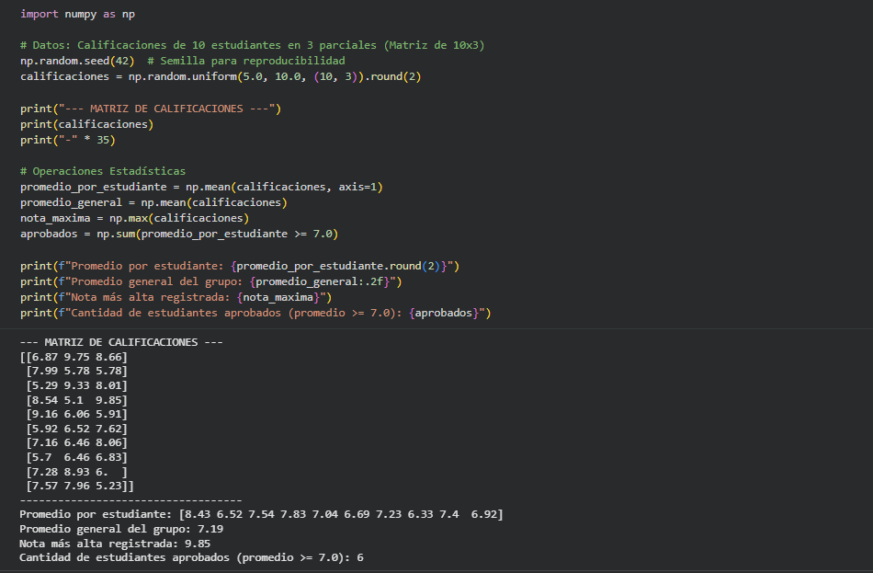
En este ejemplo se calculan métricas estadísticas clave sobre las notas de un grupo de estudiantes utilizando funciones vectorizadas.

Ejemplo 2
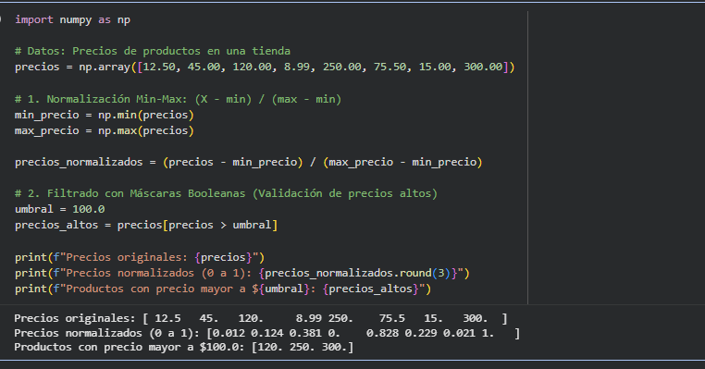
En este ejemplo se aplica una técnica de escalado min-max (normalización entre 0 y 1) sobre un conjunto de datos de precios, además de un filtro de validación con condiciones lógicas.

